Číslo projektu | CZ.1.07/1.5.00/34.0479
Číslo materiálu | VY_32_INOVACE_LEOS_BILEK_FUNKCE_TEST_05
Název školy | Střední škola služeb, obchodu a gastronomie Hradec Králové
Ročník | 4.
Vzdělávací oblast | Matematika a její aplikace
Vzdělávací obor | Matematika
Tematický okruh | Funkce
Téma | Test – funkce a její vlastnosti
Jméno autora | Mgr. Leoš Bílek
Vytvořeno dne | 28. srpna 2013
Metodický popis (anotace) | Test ve dvou variantách s řešením. Časová dotace 15 minut.

Test- funkce a její vlastnosti

Test- funkce a její vlastnosti

A)
1. Určete, jedná-li se o funkci. V kladném případě určete D_{f},H_{f.}
a) $f:\left\{\left[-2;1\right],\left[1;3\right],\left[0;5\right],\left[7;1\right],\left[8;3\right]\right\}$
b) g: 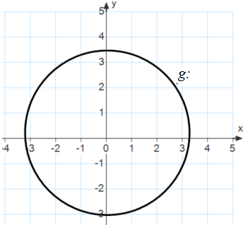
2. Určete vlastnosti funkce na obrázku. (D_{f},H_{f}, monotónnost, paritu, periodičnost, prostotu, omezenost (popř. extrémy)

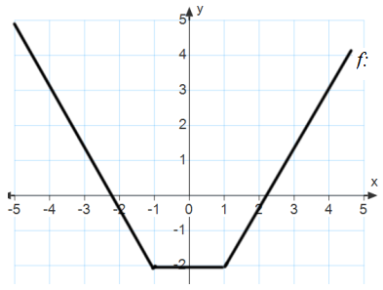

B)
1. Určete, jedná-li se o funkci. V kladném případě určete D_{f},H_{f.}
a) $f:\left\{\left[-2;1\right],\left[1;3\right],\left[0;5\right],\left[1;7\right],\left[8;3\right]\right\}$
b) g: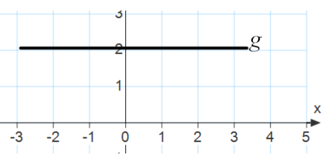
2. Určete vlastnosti funkce na obrázku. (D_{f},H_{f}, monotónnost, paritu, periodičnost, prostotu, omezenost (popř. extrémy)
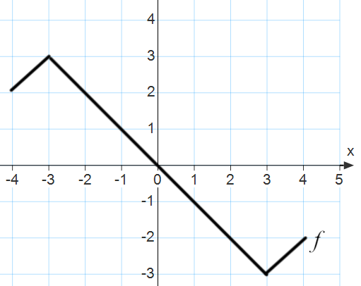

Řešení:
A
- a) ano
$$D_{f}=\left\{-2;0;1;7;8\right\}$$
$$H_{f}=\left\{1;3;5\right\}$$
b) ne
- $D_{f}=R$
$$H_{f}=〈-2;∞)$$
$$klesající x∈(-∞;-1〉$$
$$konstantní x∈(-1;1〉$$
$$rostoucí x∈(1;∞)$$
$$sudá$$
omezená zdola
není prostá
není periodická

B
- a) ne
b) ano
$$D_{f}=R$$
$$H_{f}=\left\{2\right\}$$
- $D_{f}=R$
$$H_{f}=R$$
$$rostoucí x∈(-∞;-3)$$
$$klesající x∈(-3;3〉$$
$rostoucí∈(3;∞)$
$$lichá$$
není omezená
není prostá
není periodická

Pokud není uvedeno jinak, použitý materiál je z vlastních zdrojů autora.

